**附件三：候选人投报业绩**

河南平易建设工程有限公司

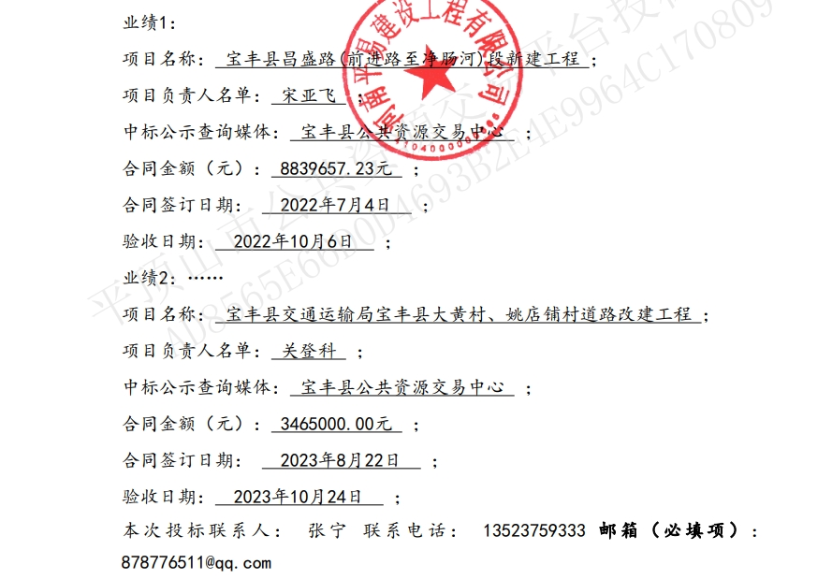

河南夏鸣韶发建筑工程有限公司

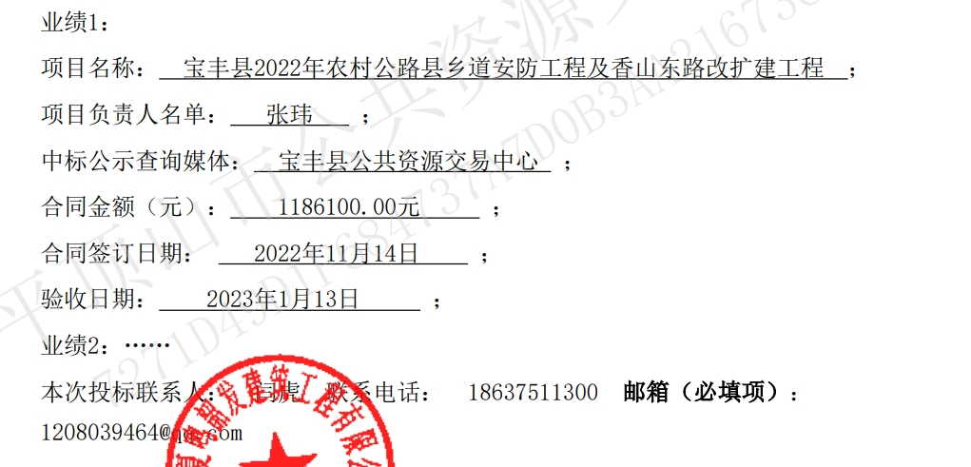

河南泰鹰建筑工程有限公司

